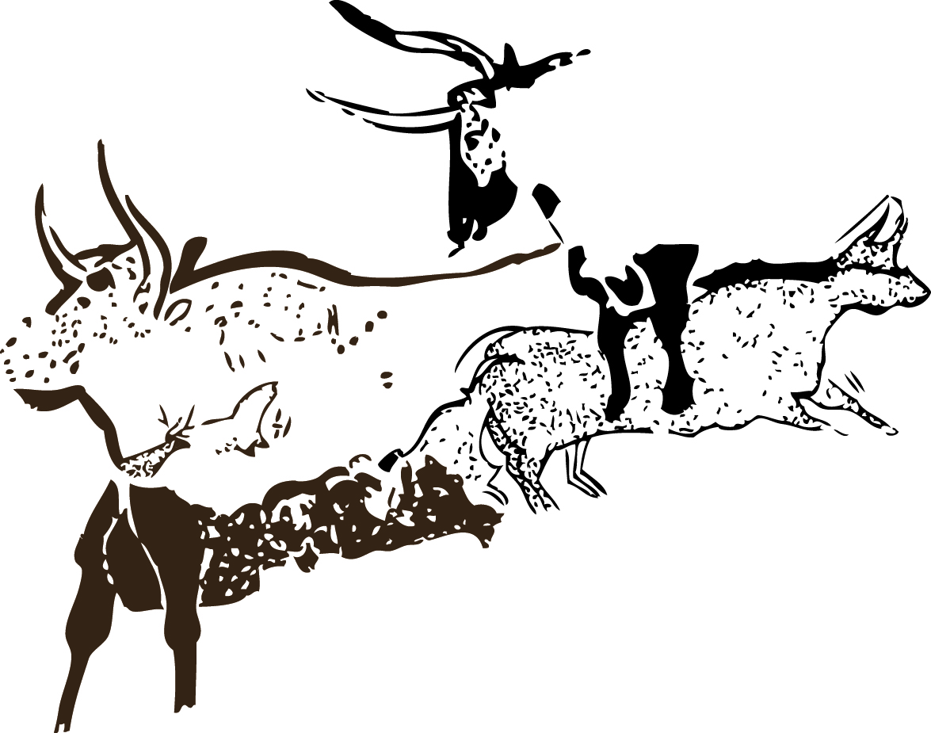

Förderkreis Große Pflanzenfresser im Kreis Bergstraße e.V.
Eintrittserklärung

Die/Der Unterzeichnende erklärt hiermit den Eintritt in den Verein „Förderkreis
große Pflanzenfresser im Kreis Bergstraße e.V.“

Name: _______________________ Vorname: ________________________

Straße: _______________________ PLZ: ________ Ort: _________________

Telefon: _______________________ E-Mail: ___________________________

Geburtsdatum: ___.___._____ Eintrittsdatum: ____________________

Vereinsbeitrag: _______ € jährlich (siehe untenstehende Liste)

- Sofern Familienmitgliedschaften erfolgen sollen, bitte die weitere Person/weiteren Personen nachfolgend mit Namen, Vorname, Geburtsdatum aufschreiben:
Erläuterung: Eine Familienmitgliedschaft ist möglich. Familienmitglieder können die in gleicher häuslicher Gemeinschaft lebenden Ehegatten bzw. LebenspartnerInnen und die zu dieser häuslichen Gemeinschaft zugehörigen minderjährigen oder in Ausbildung und Studium befindlichen Kinder sein.

---------------------------------------------------------------------------------------------------------------------------

---------------------------------------------------------------------------------------------------------------------------

Beitragshöhe pro Jahr:
- Kinder/Jugendliche/Stud./FSJ/ FÖJ/BFD Euro 20,-- / - Erwachsene über 18 Jahre Euro 30,--
- Familienmitgliedschaft Euro 45,--
- auch höhere freiwillige Jahresbeträge dürfen eingetragen werden
1. Für die Beitragshöhe ist der am Fälligkeitstag bestehende Mitgliederstatus maßgebend.
2. Der Mitgliedsbeitrag wird durch Einzugsermächtigung zum 01.04. eines jeden Jahres vom
Girokonto abgebucht.
3. Mitglieder, die nicht am Abbuchungsverfahren teilnehmen, was die Ausnahme sein muss, entrichten ihre Beiträge bis spätestens 31.03. eines jeden Jahres auf das Konto des Vereins bei der Sparkasse Bensheim.

Grundlage für die Mitgliedschaft sind die Vereinssatzung vom 26.02.2024 und die Beitragsordnung.

_____________________________________________________
(Unterschrift / bei Minderjährigen die/der Erziehungsberechtigte)

Wir weisen darauf hin, dass zum Zweck der Mitgliederverwaltung und -betreuung folgende Daten der Mitglieder in automatisierten Dateien gespeichert, verarbeitet und genutzt werden: Name, Vorname, Straße und Hausnummer., PLZ, Ort, Telefon, E-Mail-Adresse, Geburtsdatum und Eintrittsdatum. Eine Weitergabe von Daten erfolgt nur soweit erforderlich an die Sparkasse Bensheim im Zuge der Abbuchungen der Mitgliedsbeiträge.

Erteilung des SEPA-Lastschriftmandats

Gläubiger-Identifikationsnummer des Vereins: DE48 ZZZ0 0001 4083 21
Zugunsten Bankkonto des Vereins: DE26 5095 0068 0002 1235 86
Mandatsreferenz: = Nachname und Vorname des Mitglieds
Ich ermächtige den Verein „Förderkreis Große Pflanzenfresser im Kreis Bergstraße e.V.“ den jährlichen Vereinsbeitrag wiederkehrend von meinem Konto mittels Lastschrift einzuziehen. Zugleich weise ich mein Kreditinstitut an, die vom Verein auf mein Konto gezogenen Lastschriften einzulösen. Der Mitgliedsbeitrag wird als Jahresbeitrag am 1. April jeden Jahres fällig.
Hinweis: Ich kann innerhalb von acht Wochen, beginnend mit dem Belastungsdatum, die Erstattung des belasteten Betrages verlangen. Es gelten dabei die mit meinem Kreditinstitut vereinbarten Bedingungen.
Kreditinstitut: |  |  | BIC:
IBAN:
Kontoinhaber:
__________________________________________________________________________________
Ort, Datum Unterschrift des Kontoinhabers

Wir verarbeiten im Rahmen der Mitgliedschaft Ihre Daten. Wir möchten Sie daher über Ihre Betroffenenrechte nach der Datenschutz-Grundverordnung informieren:

Mir stehen als Mitglied die folgenden Rechte zu: Recht auf Auskunft (Art. 15 DS-GVO), Recht auf Berichtigung (Art. 16 DS-GVO), Löschung (Art. 17 DS-GVO), Einschränkung der Verarbeitung (Art. 18 DS-GVO), Recht auf Datenübertragung (Art. 20 DS-GVO), Widerspruchsrecht gegen die Verarbeitung (Art. 21 DS-GVO), Beschwerderecht bei der Datenschutz-Aufsichtsbehörde (Art. 77 DS-GVO).

Da die Datenverarbeitung auf einer Einwilligung beruht, hat das Vereinsmitglied das Recht, seine datenschutzrechtliche Einwilligungserklärung jederzeit zu widerrufen. Durch den Widerruf der Einwilligung wird die Rechtmäßigkeit der aufgrund der Einwilligung bis zum Widerruf erfolgten Verarbeitung nicht berührt.

Ich bin damit einverstanden, dass der Verein im Zusammenhang mit dem Vereinszweck sowie satzungsgemäßen Veranstaltungen personenbezogene Daten und Fotos von mir in der Vereinszeitung und auf der Homepage des Vereins veröffentlicht und diese ggf. an Print- und andere Medien übermittelt. Dieses Einverständnis betrifft insbesondere folgende Veröffentlichungen: Berichte über Vereinsaktivitäten wie Aktionen mit den Tieren und an den Weiden, Versammlungen, Ehrungen und Geburtstage.

Veröffentlicht werden ggf. Fotos, der Name, die Vereinszugehörigkeit, die Funktion im Verein. Mir ist bekannt, dass ich jederzeit gegenüber dem Vorstand der Veröffentlichung von Einzelfotos und persönlichen Daten widersprechen kann. In diesem Fall wird die Übermittlung/Veröffentlichung unverzüglich für die Zukunft eingestellt. Etwa bereits auf der Homepage des Vereins veröffentlichte Fotos und Daten werden dann unverzüglich entfernt.

